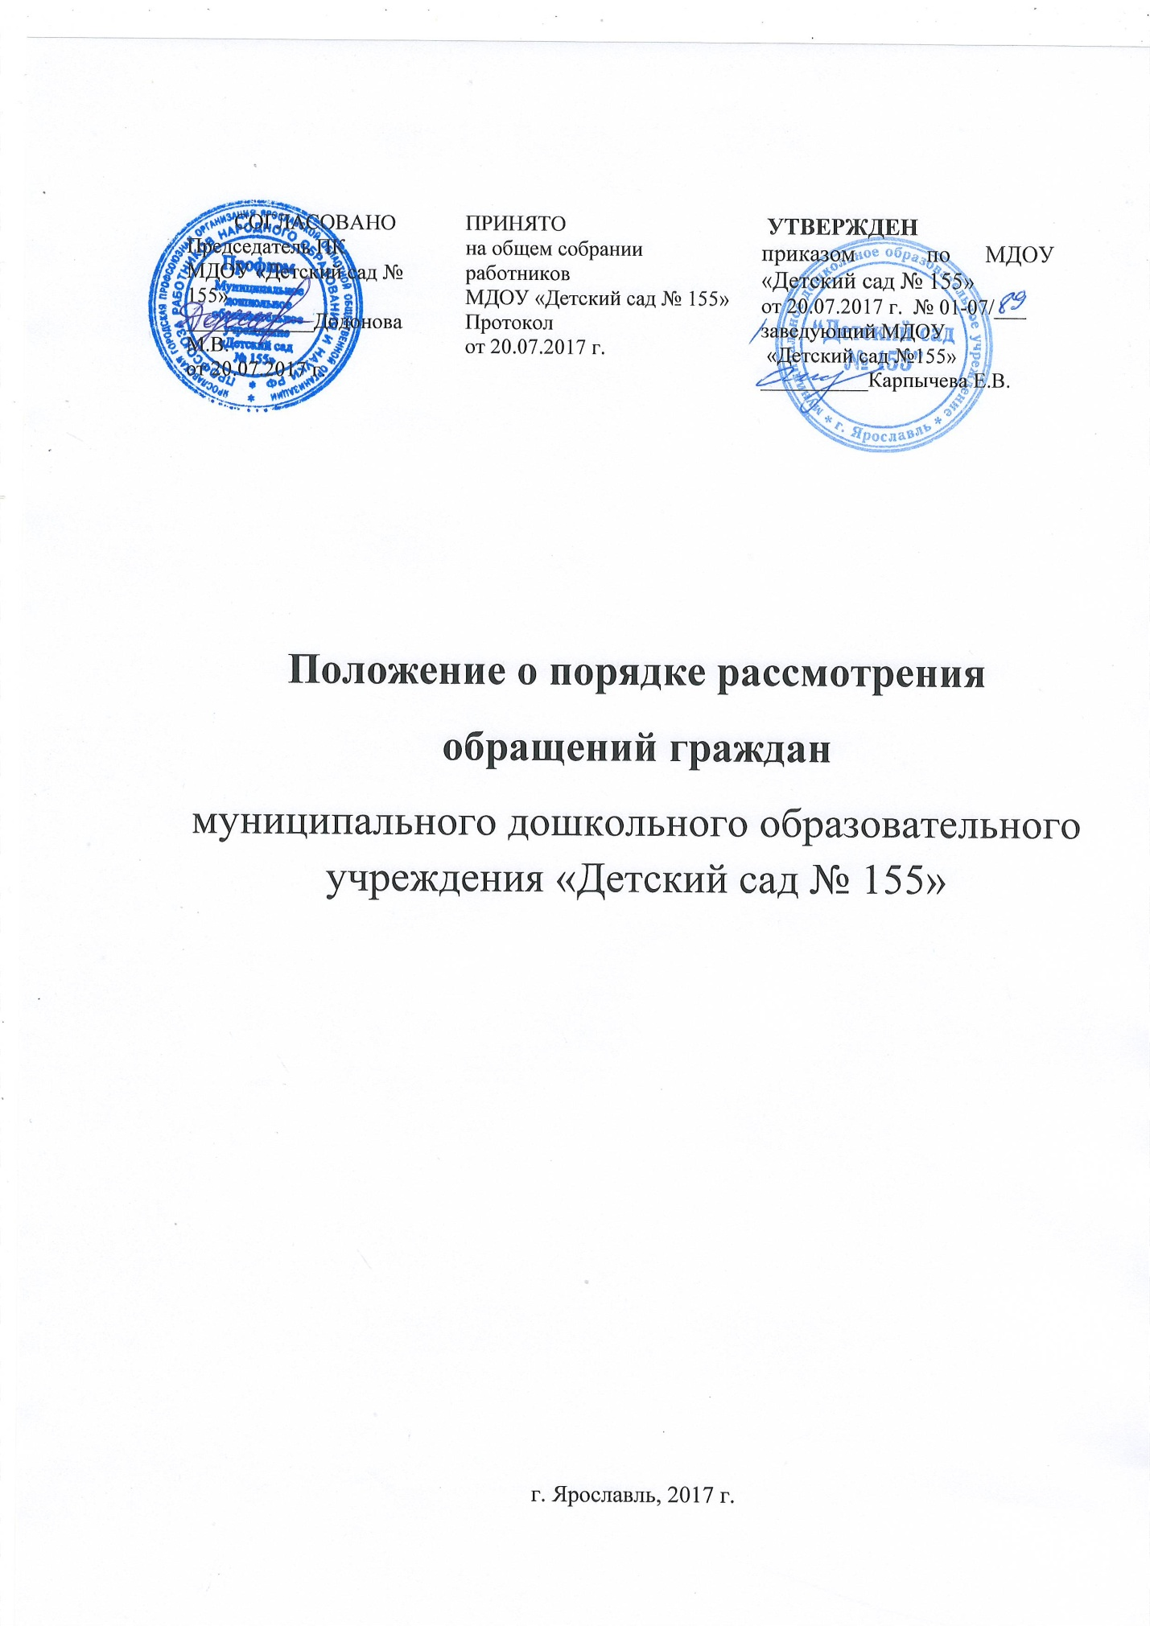

1.Общие положения
1.1.Настоящее Положение о порядке рассмотрения обращений граждан (далее – Положение) муниципального дошкольного образовательного учреждения «Детский сад № 155» (далее – ДОУ) разработано в соответствии с Федеральным законом Российской Федерации от 02.05.2006г. №59-ФЗ «О порядке рассмотрения обращений граждан Российской Федерации».

1.2. Организация работы с обращениями граждан в администрацию ДОУ ведется в соответствии с Конституцией РФ, Федеральным законом Российской Федерации от 02.05.2006г. №59-ФЗ «О порядке рассмотрения обращений граждан Российской Федерации», Федеральным законом от 27.07.2006 г. № 152-ФЗ «О персональных данных»; Федеральным законом от 09 февраля 2009 г. № 8-ФЗ «Об обеспечении доступа к информации о деятельности государственных органов и органов местного самоуправления»,Федеральным законом от 27.07.2006 г. № 149-ФЗ «Об информации, информационных технологиях и о защите информации», Уставом ДОУ и настоящим Положением.
1.3. Организация работы с письменными и устными обращениями граждан должна обеспечивать необходимые условия для осуществления предоставленного и гарантированного гражданам Конституцией РФ права обращаться с предложениями, заявлениями и жалобами в письменной и устной форме.
1.4. Обращения граждан поступают в виде предложений, заявлений и жалоб.
1.5. Для целей настоящего Федерального закона используются следующие основные термины:
1) обращение гражданина (далее - обращение) - направленные в ДОУили должностным лицам в письменной форме или в форме электронного документа предложение, заявление или жалоба, а также устное обращение гражданина в ДОУ.
2) предложение - рекомендация гражданина по совершенствованию законов и иных нормативных правовых актов, деятельности ДОУ, развитию общественных отношений, улучшению социально-экономической и иных сфер деятельности ДОУ;
3) заявление - просьба гражданина о содействии в реализации его конституционных прав и свобод или конституционных прав и свобод других лиц, либо сообщение о нарушении законов и иных нормативных правовых актов, недостатках в работе ДОУ или должностных лиц, либо критика деятельности ДОУ и должностных лиц;
4) жалоба - просьба гражданина о восстановлении или защите его нарушенных прав, свобод или законных интересов либо прав, свобод или законных интересов других лиц;
5) должностное лицо - лицо, постоянно, временно или по специальному полномочию осуществляющее функции представителя власти либо выполняющее организационно-распорядительные, административно-хозяйственные функции в ДОУ.
1.6. При рассмотрении обращения не допускается разглашение сведений, содержащихся в обращении, а также сведений, касающихся частной жизни гражданина, без его согласия.
1.7.Администрация ДОУ систематически анализирует и обобщает обращения граждан, содержащиеся в них критические замечания, с целью своевременного выявления и устранения причин, порождающих нарушение прав и охраняемых законом интересов граждан.
2. Право граждан на обращение
2.1. Граждане имеют право обращаться лично, в установленной форме, а также направлять индивидуальные и коллективные обращения в администрацию ДОУ либо должностным лицам.
2.2. Граждане реализуют право на обращение свободно и добровольно, не нарушая прав и свободы других лиц.
2.3. Форма обращения гражданами выбирается самостоятельно.
2.4. Рассмотрение обращений граждан осуществляется бесплатно.
2.5. При рассмотрении обращения в администрацию ДОУ гражданин имеет право:
- представлять дополнительные документы и материалы, либо обращаться с просьбой об их истребовании, в том числе в электронной форме;
- знакомиться с документами и материалами, касающимися рассмотрения обращения, если это не затрагивает права, свободы и законные интересы других лиц, если в указанных документах и материалах не содержатся сведения, составляющие государственную или иную охраняемую федеральным законом тайну;
- получать письменный ответ по существу поставленных в обращении вопросов;
- обращаться с жалобой на принятое по обращению решение или действие (бездействие);
- обращаться с заявлением о прекращении рассмотрения обращения.
3. Гарантии безопасности гражданина в связи с его обращением
3.1. Запрещается преследование гражданина в связи с его обращением в ДОУ или к должностному лицу с критикой деятельности ДОУ или должностного лица либо в целях восстановления или защиты своих прав, свобод и законных интересов либо прав, свобод и законных интересов других лиц.
3.2. При рассмотрении обращения не допускается разглашение сведений, содержащихся в обращении, а также сведений, касающихся частной жизни гражданина, без его согласия. Не является разглашением сведений, содержащихся в обращении, направление письменного обращения в ДОУ или должностному лицу, в компетенцию которых входит решение поставленных в обращении вопросов.
4. Требования к письменному обращению
4.1. В письменном обращении гражданин в обязательном порядке указывает наименование ДОУ; фамилию, имя, отчество заведующего ДОУ; свою фамилию, имя, отчество, почтовый адрес, по которому должен быть направлен ответ, уведомление переадресации обращения; излагает суть предложения, заявления или жалобы; ставит личную подпись и дату.
4.2. В случае необходимости в подтверждение своих доводов гражданин к письменному обращению прилагает документы и материалы либо их копии.
4.3. Обращение, поступившее в администрацию ДОУ или должностному лицув форме электронного документа, подлежит рассмотрению в порядке, установленном настоящим Положением.
4.4. Гражданин в своем письменном обращении в обязательном порядке указывает свои фамилию, имя, отчество (последнее - при наличии), почтовый адрес, по которому должны быть направлены ответ, уведомление о переадресации обращения, излагает суть предложения, заявления или жалобы, ставит личную подпись и дату.
4.5. Обращения, в которых не указаны предусмотренные законодательством Российской Федерации фамилия, имя, отчество (последнее - при наличии), а также почтовый адрес (для направления ответа в бумажном виде) либо адрес электронной почты (для направления ответа в электронном виде) к рассмотрению не принимаются.
4.6. Не подлежат рассмотрению (не дается ответ по существу поставленных вопросов) обращения, в которых:
- содержатся нецензурные либо оскорбительные выражения, угрозы жизни, здоровью и имуществу должностного лица, а также членов его семьи;
- текст не поддается прочтению;
- обжалуется судебное решение;
- ответ по существу поставленного в обращении вопроса не может быть дан без разглашения сведений, составляющих государственную или иную охраняемую федеральным законом тайну.
4.7. Регистрация письменных обращений производится в течение трех дней с даты поступления обращения в ДОУ.
4.8. Поступившие обращения рассматриваются в течение 30 дней со дня их регистрации. В исключительных случаях срок рассмотрения обращения может быть продлен не более чем на 30 дней. О продлении срока рассмотрения обращения его автор уведомляется письменно (или по электронной почте). При необходимости обращения направляются по принадлежности в соответствующие организации либо в государственный орган, орган местного самоуправления или должностному лицу.
4.9. Информация о персональных данных авторов обращений, хранится и обрабатывается с соблюдением требований российского законодательства о персональных данных.

5. Организация работы по личному приему граждан
5.1. Обращение гражданина о записи на личный прием должно соответствовать следующим требованиям:
- наличие в обращении фамилии, имени, отчества гражданина (или его представителя, уполномоченного в установленном законом порядке) и его адреса (почтового или адреса электронной почты);
- указание конкретной информации, сути предложения, заявления или жалобы (обращение должно содержать подробную тематику вопроса);
- наличие личной подписи и даты;
- предоставленные гражданином материалы не должны содержать нецензурные либо оскорбительные выражения, угрозы жизни, здоровью и имуществу должностного лица, а также членов его семьи.
5.2. При поступлении обращения с нарушением указанных требований гражданину может быть отказано в приеме обращения о записи на личный прием с обязательным разъяснением причины отказа.
5.3. При личном обращении гражданин предъявляет документ, удостоверяющий личность.
5.4. Личный прием граждан в ДОУ в заявительном порядке проводят заведующий ДОУ или уполномоченные лица.
5.5. График и порядок личного приема граждан в ДОУ устанавливается заведующим ДОУ.
5.6. По вопросам, не входящим в компетенцию заведующего ДОУ, гражданину дается разъяснение, куда и в каком порядке ему следует обратиться.
5.7. Содержание устного обращения заносится в карточку личного приема гражданина. В случае, если изложенные в устном обращении факты и обстоятельства являются очевидными и не требуют дополнительной проверки, ответ на обращение с согласия гражданина может быть дан устно в ходе личного приема, о чем делается запись в карточке личного приема гражданина. В остальных случаях дается письменный ответ по существу поставленных в обращении вопросов.
5.8. Письменное обращение, принятое в ходе личного приема, подлежит регистрации и рассмотрению в порядке, установленном настоящим Положением.
6. Обращения, направленные в электронном виде через официальный сайт
6.1. Обращения, направленные в электронном виде через официальный сайт, регистрируются и рассматриваются в соответствии с настоящим Положением.

6.2. В обращении гражданин в обязательном порядке указывает свои фамилию, имя, отчество (последнее - при наличии), адрес электронной почты, если ответ должен быть направлен в форме электронного документа, и почтовый адрес, если ответ должен быть направлен в письменной форме.

6.3. Перед отправкой электронного обращения необходимо проверить правильность заполнения анкеты.

6.4. В случае внесения в анкету некорректных или недостоверных данных (в полях, являющихся обязательными для заполнения) ответ на обращение не дается.

6.5. Обращение может быть оставлено без ответа по существу с уведомлением заявителя о причинах принятия такого решения, если:
• в нем содержится нецензурная лексика, оскорбительные выражения;
• текст письменного обращения не поддается прочтению;
•в обращении гражданина содержится вопрос, на который ему неоднократно давались письменные ответы по существу в связи с ранее направляемыми обращениями, и при этом в обращении не приводятся новые доводы или обстоятельства;
• ответ по существу поставленного в обращении вопроса не может быть дан без разглашения сведений, составляющих государственную или иную охраняемую федеральным законом тайну.

6.6. Информация о персональных данных авторов обращений, направленных в электронном виде, хранится и обрабатывается с соблюдением требований законодательства Российской Федерации о персональных данных.

6.7. Уведомление о ходе рассмотрения обращения гражданина направляется по указанному им адресу электронной почты (e-mail).
7. Рассмотрение обращений граждан, подготовка ответов
7.1. Обращение, поступившее в ДОУ, подлежит обязательному рассмотрению.
7.2. Учет, регистрация, ход рассмотрения обращения граждан осуществляются заведующим ДОУ или уполномоченным лицом с занесением в журнал обращений граждан.
7.3. Заведующий ДОУ или уполномоченное лицо:
- обеспечивает объективное, всестороннее и своевременное рассмотрение обращения, в случае необходимости – и с участием гражданина, направившего обращение;
- запрашивает необходимые для рассмотрения обращения документы и материалы, за исключением материалов судов, органов дознания и органов предварительного следствия;
- принимает меры, направленные на восстановление или защиту нарушенных прав, свобод и законных интересов гражданина;
- дает письменные ответы по существу поставленных в обращении вопросов;
- уведомляет гражданина о направлении его обращения на рассмотрение в другой орган или другие организации города в соответствии с их компетенцией.
7.4. Ответы на обращения граждан, присланные на имя заведующего ДОУ, готовятся на бланке учреждения за подписью заведующего ДОУ и регистрируются в журнале.
7.5. Ответы должны содержать конкретную и четкую информацию по всем вопросам, поставленным в обращении граждан. Если заявителю дан ответ в устной форме, то в материалах, приложенных к обращению, должно быть это указано. Если дается промежуточный ответ, то указывается срок окончательного решения поставленного вопроса.
Ответы, подготовленные на основании правовых документов, должны содержать реквизиты этих документов с указанием даты и наименования.
Ответ на коллективное обращение отправляется на имя первого подписавшего его лица, если в письме не оговорено конкретное лицо, кому надлежит дать ответ.
Ответ на обращение, поступившее в ДОУ по информационным системам общего пользования, направляется по почтовому адресу или электронному адресу, указанному в обращении.
7.6. Обращения граждан после их рассмотрения исполнителями возвращаются со всеми относящимися к ним материалами заведующему ДОУ.
8. Работа с обращениями, поставленными на контроль
8.1. Обращения, в которых сообщается о конкретных нарушениях законных прав и интересов граждан, ставятся на контроль.
8.2. Должностное лицо – исполнитель в установленные сроки рассматривает контрольное обращение, информирует о результатах заведующего ДОУ, готовит ответ заявителю.
8.3. Обращение считается исполненным и снимается с контроля, если рассмотрены все поставленные в нем вопросы, приняты необходимые меры, заявителям дан ответ.
8.4. Письменные обращения, на которые даются промежуточные ответы, с контроля не снимаются. Контроль завершается только после вынесения и принятия исчерпывающих мер по разрешению предложения, заявления, жалобы. Решение о снятии с контроля принимает заведующий ДОУ.
9. Организация делопроизводства
9.1 Ответственность за организацию и состояние делопроизводства по письмам и устным обращениям граждан возлагается на заведующего ДОУ или уполномоченного лица.
9.2. Заведующий ДОУ или уполномоченное лицо организует ведение журнала регистрации по обращениям граждан.
9.3. Заведующий ДОУ или уполномоченное лицо осуществляет хранение и использование в справочных и иных целях предложений, заявлений и жалоб граждан.
9.4. Ответственность за сохранность документов по обращениям граждан возлагается на заведующего ДОУ или уполномоченное лицо.
9.5. Устанавливается срок хранения предложений, заявлений, жалоб граждан и документов, связанных с их рассмотрением и разрешением – 5 лет.
9.6. По истечении установленных сроков хранения документы по предложениям, заявлениям и жалобам граждан подлежат уничтожению в соответствии с утвержденным Федеральной архивной службой России 06.10.2000 г. Перечнем типовых управленческих документов, образующихся в деятельности организации, с указанием сроков хранения.
9.7. Хранение дел у исполнителей запрещается.
9.8. Обращения граждан могут направляться в архив без рассмотрения, если в них содержатся рассуждения по известным проблемам или поднимаются уже решенные вопросы, не требующие дополнительного рассмотрения, а также бессмысленные по содержанию.
9.9. Решение о списании указанных обращений принимает заведующий ДОУ.
10. Возмещение причиненных убытков и взыскание понесенных расходов при рассмотрении обращений
10.1. Гражданин имеет право на возмещение убытков и компенсацию морального вреда, причиненных незаконным действием (бездействием) ДОУ или должностного лица при рассмотрении обращения, по решению суда.
10.2. В случае, если гражданин указал в обращении заведомо ложные сведения, расходы, понесенные в связи с рассмотрением обращения ДОУ или должностным лицом, могут быть взысканы с данного гражданина по решению суда.

